Nota de Prensa N° 023-2015

INFORME MENSUAL DE EXPORTACIONES
NOVIEMBRE 2014

En noviembre del 2014, el valor de las exportaciones FOB ascendió a US$ 2 865 millones, monto menor en 13,9% con relación a similar mes del año anterior. Este resultado refleja, principalmente, la caída en las exportaciones de textiles (-29,9%), petróleo y gas natural (-26,8%) y minerales (-21,5%).

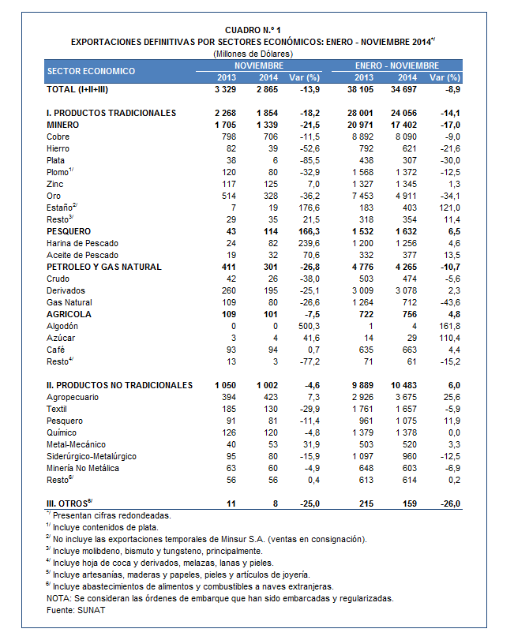

Con este resultado, en el acumulado enero-noviembre del 2014 las exportaciones sumaron US$ 34 697 millones, importe menor en 8,9% respecto del mismo período del año 2013.

De otro lado, en el período enero-noviembre del 2014 el 69% del total exportado correspondió a productos tradicionales, mientras que las exportaciones no tradicionales representaron el 30% del total.

EXPORTACIONES TRADICIONALES

Las exportaciones tradicionales ascendieron a US$ 1 854 millones en noviembre, lo que representó una contracción de 18,2% en comparación con similar mes del año 2013. Con este resultado, en el período enero-noviembre del 2014 las exportaciones tradicionales sumaron US$ 24 056 millones, lo que representó una contracción de 14,1% en comparación con similar período del año anterior.

Cabe señalar la enorme dependencia de los minerales en la estructura de las exportaciones peruanas, ya que el sector minero explicó el 72% de las exportaciones tradicionales registradas durante el período enero-noviembre del 2014.

Respecto del número de empresas que realizaron actividades exportadoras de productos tradicionales, en el período enero-noviembre del 2014 se registraron 625 empresas exportadoras, cifra superior en 17 a la cantidad observada en similar período del año anterior. De dicho total, el 44% de empresas realizó ventas al exterior por montos superiores a US$ 1 millón.

Productos Mineros

Las exportaciones del sector minero sumaron US$ 1 339 millones, retrocediendo 21,5% respecto de noviembre del 2013. Este resultado refleja la caída en las exportaciones de plata (-85,5%), hierro (-52,6%), oro (-36,2%), plomo (-32,9%) y cobre (-11,5%), las que fueron atenuadas, parcialmente, por el incremento en las exportaciones de estaño (176,6%), metales menores (21,5%) y zinc (7,0%).

El cobre fue el principal producto de exportación al sumar US$ 706 millones, lo que representó una contracción de 11,5%, respecto de noviembre del 2013. La cotización internacional de este metal retrocedió 5,2% con relación a noviembre del año precedente. A nivel desagregado, disminuyeron las exportaciones de minerales de cobre y sus concentrados (-11,4%) y cátodos y secciones de cátodos de cobre refinado (-10,8%). Según mercados de destino, se redujeron las exportaciones a Italia (-92,5%), Bélgica (-84,0%) y Japón (-55,4%), entre otros.

Por su parte, el oro fue el segundo producto exportado con un monto ascendente a US$ 328 millones, lo que representó una caída de 36,2% respecto de noviembre de 2013. La cotización internacional del oro registró en noviembre de 2014 una contracción de 7,8%. Según mercados de destino, se redujeron las exportaciones de oro a Italia (-87,8%), Estados Unidos (-68,3%) y Canadá (-15,1%).

Productos Pesqueros

El valor exportado del sector pesquero ascendió a US$ 114 millones en noviembre del 2014, lo que representó un crecimiento de 166,3% respecto de similar mes del año anterior, al incrementarse las exportaciones de harina de pescado (239,6%) y aceite de pescado (70,6%).

Petróleo y Gas Natural

Las exportaciones de petróleo y gas natural ascendieron a US$ 301 millones en noviembre, lo que representó una contracción de 26,8% respecto de similar mes del año pasado. A nivel desagregado, disminuyeron las exportaciones de petróleo crudo (-38,0%), gas natural (-26,6%) y derivados (-25,1%). De otro lado, la cotización internacional promedio del petróleo se redujo de 93,81 US$/barril en noviembre de 2013 a 75,81 US$/barril en noviembre de 2014.

Productos Agrícolas

Finalmente, las exportaciones agrícolas retrocedieron 7,5% en noviembre del 2014 alcanzando un valor de US$ 101 millones. Según productos, el café con US$ 94 millones, concentró el 93% del total exportado por el sector agrícola. De otro lado, Alemania adquirió el 27% de las exportaciones de café, seguido de Estados Unidos (26%) y Bélgica (10%), entre los principales destinos.

EXPORTACIONES NO TRADICIONALES

Las exportaciones no tradicionales ascendieron a US$ 1 002 millones en noviembre del 2014, monto que representó una contracción de 4,6%, respecto de similar mes del año anterior, explicado principalmente por menores exportaciones de productos del sector textil (-29,4%), siderúrgico-metalúrgico (-15,9%) y pesquero (-11,4%).

Con el resultado de noviembre, en el acumulado enero-noviembre del 2014 las exportaciones no tradicionales totalizaron US$ 10 483 millones, monto superior en 6,0% con relación a similar período del 2013.

Según sectores, más de la tercera parte (37% del total) de las exportaciones no tradicionales registradas durante el período enero-noviembre correspondió a productos pertenecientes al sector agropecuario; le siguen textil (15%), químico (12%), pesquero (11%) y siderúrgico-metalúrgico (10%), entre otros.

En el período enero-noviembre del 2014 se identificaron 7 573 exportadores de productos no tradicionales, cifra superior en 83 a la obtenida en el mismo período del año anterior. De ese total, el 15% de las empresas registró exportaciones por montos superiores a US$ 1 millón.
Productos Agropecuarios

Las exportaciones del sector agropecuario ascendieron a US$ 423 millones, monto superior en 7,3% respecto de noviembre del 2013. Según productos, las fresas fueron el principal producto exportado con US$ 151 millones, monto que representó el 36% del total y un incremento de 14,9% respecto de noviembre del año pasado. Asimismo, en este mes, también destacó el dinamismo en las exportaciones de arándanos rojos (79,4%) y bananas (59,7%), entre otros. Según países de destino, las exportaciones peruanas a Hong Kong (400,0%), China (77,9%) y Canadá (50,5%), registraron las mayores tasas de crecimiento en noviembre del 2014.

Productos Textiles

El monto exportado por el sector textil fue de US$ 130 millones en noviembre, monto inferior en 29,9% con relación a similar mes del 2013. Las menores exportaciones de “t-shirts” y camisetas interiores de materias textiles (-74,7%), tejidos de punto de anchura superior a 30 centímetros (-71,2%) y los demás “t-shirts” de algodón para hombres o mujeres (-30,2%), incidieron en este resultado negativo. Según países de destino, Venezuela (-61,1%), Colombia (-31,4%) y Estados Unidos (-22,4%), entre otros, registraron menores pedidos de textiles peruanos.

Productos Pesqueros

Las exportaciones del sector pesquero ascendieron a US$ 81 millones, monto que representó una contracción de 11,4% respecto de noviembre del 2013, al reducirse las ventas al exterior de langostinos congelados enteros (-67,0%), preparaciones y conservas de pescado (-53,8%) y concha de abanico (-49,7%), entre otros. De otro lado, las exportaciones a Estados Unidos, el principal mercado de destino, registró una caída de 17,5%.

Productos Químicos

Las exportaciones del sector químico alcanzaron los US$ 120 millones en noviembre, monto inferior en 4,8% respecto de similar mes del 2013. Por su parte, las demás placas de polímeros de polipropileno (crecieron 63,2%), las demás placas y tiras de polímeros de etileno (25,1%) y óxido de zinc (retrocedieron 9,7%), lideraron la lista de principales productos exportados. Según destino, el 62% de las exportaciones de productos químicos se dirigió a mercados cercanos, como Ecuador, Colombia, Ecuador y Chile.

Productos Metal - Mecánicos

El valor exportado por el sector metal-mecánico ascendió a US$ 53 millones, monto que representó un crecimiento de 31,9% con relación a noviembre del 2013, al incrementarse las exportaciones de máquinas cuyas superestructura pueda girar 360 grados (176,5%), vehículos automóviles para el transporte de más de 16 personas (117,1%) y bolas y artículos similares para molinos de fundición de hierro o acero (69,7%), entre otros. Las exportaciones de productos metal-mecánicos dirigidos a Estados Unidos y Chile, los dos principales mercados de destino, crecieron 57,6% y 30,4%, respectivamente.

Productos Siderúrgico-Metalúrgicos

Las exportaciones del sector siderúrgico-metalúrgico ascendieron a US$ 80 millones, inferior en 15,9% respecto de noviembre del 2013. Según productos, disminuyeron las exportaciones de las demás telas mecánicas (-52,3%), aleaciones de zinc (-33,7%) y discos y hexágonos de zinc (-33,6%), entre otros. Según destino, la mayor caída se registró en las exportaciones dirigidas a Venezuela (-86,7%).

Productos Mineros no Metálicos

El valor exportado del sector minero no metálico ascendió a US$ 60 millones, monto menor en 4,9% respecto de noviembre del 2013, por las menores exportaciones de fosfatos de calcio naturales (-25,6%), mármol tallado (-9,0%) y las demás placas y baldosas (-5,9%), entre otros. Según destino, destacaron las menores exportaciones a Chile (-27,0%) e India (-26,4%), entre otros.

DESTINO DE LAS EXPORTACIONES

Finalmente, en el período enero-noviembre del 2014, China fue el principal destino de las exportaciones peruanas con una participación del 18% del total, seguido de Estados Unidos (16%), Suiza (7%), Canadá (6%) y Brasil (4%), entre otros destinos.

Gráfico N° 4
Exportaciones FOB por Países de Destino
Estructura %

Según bloques comerciales, el APEC fue el principal destino de las exportaciones peruanas, con el 57% del total durante el período enero-noviembre del 2014 seguido de la Unión Europea con el 17% del total, Resto de países no agrupados con el 14% del total, y la CAN y MERCOSUR que en conjunto representaron el 12% del total.

Según estructura, APEC adquirió el 64% de las exportaciones tradicionales en el período enero-noviembre del 2014, siendo los minerales de cobre, oro y harina de pescado, los más requeridos. En el caso de los no tradicionales (45% del total), destacaron las uvas frescas, espárragos frescos o refrigerados y jibias y calamares, entre otros.

La Unión Europea adquirió el 14% de las exportaciones tradicionales en el período enero-noviembre del 2014, destacando entre ellos los minerales de cobre, café sin tostar y cátodos de cobre refinado entre otros. Asimismo, el 20% de las exportaciones no tradicionales se dirigió a este mercado, predominando las paltas frescas o secas, uvas frescas y espárragos preparados o conservados, entre otros.

Por su parte, la CAN explicó el 18% de las exportaciones no tradicionales y el 2% de las exportaciones tradicionales. Cabe señalar que el alambre de cobre refinado, demás preparaciones utilizadas para la alimentación de animales y barra de hierro o acero sin alear, fueron los principales productos no tradicionales que se exportaron al mercado andino.

En el caso de MERCOSUR, dicho bloque concentró el 5% de las exportaciones no tradicionales y el 5% de las tradicionales. En el primer grupo sobresalieron los fosfatos de calcio naturales, alambres de cobre refinado y aceitunas preparadas o conservadas sin congelar, entre otros; mientras que en el segundo, destacaron las demás gasolinas sin tetraetilo de plomo, cátodos y secciones de cátodos de cobre refinado y minerales de cobre y sus concentrados, entre otros.

Finalmente, el Resto de países concentró el 15% de las exportaciones tradicionales y el 12% de las no tradicionales. En el primer grupo destacaron el oro, los demás fueloils y minerales de cobre y sus concentrados, mientras que en el segundo, sobresalieron las exportaciones de fosfatos de calcio naturales, tejidos de punto de anchura superior a 30 CM y alambre de cobre refinado, entre otros.

Gráfico N° 5
Exportaciones FOB por Bloques Comerciales: Enero-Noviembre 2014
Estructura %

Gerencia de Comunicaciones
Lima, martes 3 de febrero del 2015.

Las cifras de exportaciones definitivas difieren de las publicadas por el BCRP por un tema metodológico y de cobertura. Salvo que se diga lo contrario, en el presente Informe toda mención general a las exportaciones se refiere al “valor exportado”.
Cabe mencionar que la principal empresa exportadora de estaño (MINSUR), también viene exportando volúmenes de este mineral en lo que va del presente año bajo el Régimen de Exportación Temporal (en noviembre del 2014, esta empresa realizó operaciones por un monto ascendente a US$ 6 millones), por lo que aún ellos no se reflejan en el régimen de exportación definitiva en la que se basan las estadísticas de esta nota de prensa.
La cotización corresponde a las cifras presentadas en la Nota Semanal Nº 49 del Banco Central de Reserva del Perú del 26 de diciembre del 2014 y se compara con similar mes del 2013.
Idem (3).
Idem (3).

